Вельмишановні колеги!

Запрошуємо Вас взяти участь у роботі VІI науково-практичної конференції молодих вчених «Актуальні проблеми міжнародних економічних відносин», яка відбудеться 17 березня 2012 року на факультеті міжнародних економічних відносин та туристичного бізнесу.

Секції роботи конференції:

Секція 1. «Проблеми розвитку міжнародних економічних відносин»
Секція 2. «Проблеми розвитку світового господарства та національних економік»

Для участі у конференції необхідно до 17 лютого 2012 року подати до оргкомітету:

1. Заявка на участь у конференції
У паперовому та електронному вигляді подається на кожного учасника окремо. Приклад назви файлу: Петренко_заявка.doc.
1. ПІБ
2. Країна, місто
3. Організація ВНЗ, факультет, НДІ, її адреса
4. Посада, науковий ступінь, вчене звання (для студентів – курс, група)
5. Контактний телефон, факс, Е-mail
6. Поштова адреса для листування
- Назва секції
- Назва доповіді
- Науковий керівник (для студентів і аспірантів)
10. Технічні засоби, необхідні для доповіді
11. Форма участі у конференції (з доповіддю /без доповіді)

2. Матеріали доповіді
Надаються особисто автором у паперовому вигляді та на диску СD (для студентів та аспірантів - обов’язково підпис наукового керівника під текстом матеріалів). Можливо надсилати поштою або електронною поштою. Поштовий варіант: матеріали і заявка надсилаються у паперовому вигляді та на диску СD.
Електронною поштою матеріали і заявка надсилаються на e-mail (meo_1@ukr.net) з підтвердженням отримання оргкомітетом. Назва файлу -прізвище першого автора. На етикетці диску вказати прізвище автора.
Матеріали доповіді мають бути оформлені відповідно до вимог оргкомітету.

3. Організаційний внесок
Організаційний внесок - 150 грн. (сплачується обов’язково очними та дистаційними учасниками) включає вартість публікації матеріалів конференції, каву-брейк, роздатковий матеріал і доставку авторського примірника матеріалів конференції по території України звичайним листом. Для аспірантів і студентів кафедри МЕВ ХНУ імені В.Н.Каразіна організаційний внесок – 100 грн. Дистаційні учасники надсилають організаційний внесок поштовим переказом за адресою: кафедра міжнародних економічних відносин, факультет міжнародних економічних відносин та туристичного бізнесу, Харківський національний університет імені В.Н. Каразіна, м.Свободи, 6, Харків, 61022
Касьян Світлані Анатоліївні (з поміткою «Для конференції»)

Адреса оргкомітету:
Харківський національний університет імені В.Н.Каразіна, факультет міжнародних економічних відносин та туристичного бізнесу, кафедра міжнародних економічних відносин, ауд..378, пл.Свободи,6, Харків, 61022. meo_1@ukr.net
Вимоги до оформлення матеріалів доповіді
Обсяг - до 5 сторінок. Редактор MS Word, шрифт Times New Roman, розмір 14 пт, формат А4, орієнтація книжкова. Поля: верхнє і нижнє - по 2 см. Ліве і праве – по 2,5 см, абзац 1см, міжрядковий інтервал 1,5.
Розміщення на сторінці: у лівому верхньому куті УДК, нижче по центру прізвище та ініціали автора напівжирним шрифтом, через 1 інтервал - назва доповіді великими літерами напівжирним шрифтом, вирівнювання по центру. На наступному рядку праворуч від центру сторінки - повна назва організації курсивом. Для студентів і аспірантів обов’язково вказати наукового керівника нижче через 1 інтервал праворуч від центру курсивом. Після цього, нижче з відступом розмішується основний текст доповіді з вирівнюванням по ширині. Посилання на літературу у квадратних дужках. Під текстом з відступом друкується література в рядку курсивом розміром 12 пт. Бажано не розмішувати в тексті складний графічний матеріал та великі таблиці.
Приймаються тільки ті матеріали, які повністю відповідають тематиці конференції і вказаним вимогам. За зміст матеріалів відповідальність несуть автори.
Початок реєстрації о 9:30

Початок роботи конференції о 10:00

Мови конференції -
українська, російська, англійська

Матеріали конференції планується видати до початку конференції
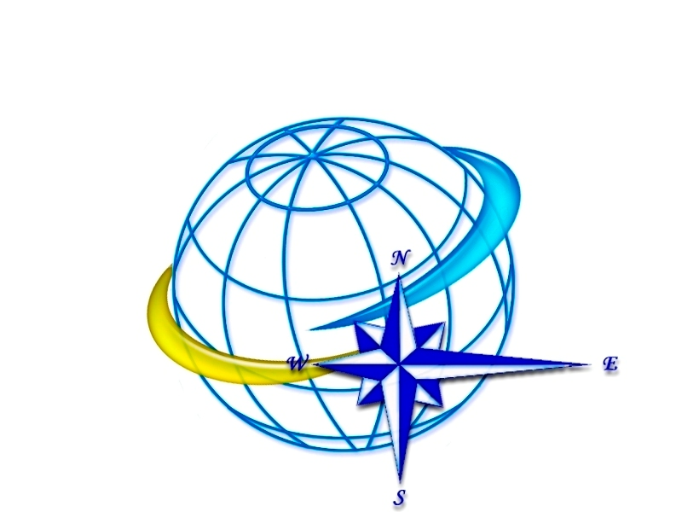
Додаткову інформацію можна отримати за телефоном: 707-51-60 Касьян Світлана Анатоліївна
Проценко Юлія Юріївна

МІНІСТЕРСТВО ОСВІТИ І НАУКИ, МОЛОДІ ТА СПОРТУ УКРАЇНИ

ХАРКІВСЬКИЙ НАЦІОНАЛЬНИЙ УНІВЕРСИТЕТ

ІМЕНІ В.Н. КАРАЗІНА

ФАКУЛЬТЕТ МІЖНАРОДНИХ ЕКОНОМІЧНИХ ВІДНОСИН ТА ТУРИСТИЧНОГО БІЗНЕСУ

ХАРКІВСЬКИЙ ОБЛАСНИЙ ОСЕРЕДОК ВСЕУКРАЇНСЬКОЇ ГРОМАДСЬКОЇ ОРГАНІЗАЦІЇ «УКРАЇНСЬКА АСОЦІАЦІЯ ЕКОНОМІСТІВ-МІЖНАРОДНИКІВ»

СТУДЕНТСЬКЕ НАУКОВЕ ТОВАРИСТВО

VІІ НАУКОВО-ПРАКТИЧНА КОНФЕРЕНЦІЯ МОЛОДИХ ВЧЕНИХ

«Актуальні проблеми міжнародних економічних відносин»

17 березня 2012 року

Харків, пл.Свободи,6

